APSTIPRINĀTS
ar LU 08.01.2010.
rīkojumu Nr. 1/3

NOTEIKUMI PAR LATVIJAS UNIVERSITĀTES AKADĒMISKAJIEM TĒRPIEM UN ZINĀTŅU DOKTORA GODA ZĪMĒM

1. Vispārīgie noteikumi
1.1. Noteikumi par Latvijas Universitātes (turpmāk – LU) akadēmiskajiem tērpiem un zinātņu doktora goda zīmēm (turpmāk – Noteikumi) nosaka LU akadēmisko amata tērpu (turpmāk – amata tērpi) un akadēmisko tērpu veidus un to lietošanas galvenos principus.
1.2. Amata tērpi norāda personu statusu LU akadēmiskās pārvaldības hierarhijā, un akadēmiskie tērpi – to valkātāju iegūto akadēmisko grādu.
1.3. LU amata tērpu veidi un to valkāšanas un lietošanas pamatprincipi balstās uz 1933. gadā izstrādāto un 1938. gadā ieviesto, kā arī 1991. gadā atjaunoto amata tērpu valkāšanas tradīciju, ko nosaka šie Noteikumi.
2. Amata tērpi
2.1. LU amata tērpus valkā svinīgos (piem., LU Senāta svinīgā sēde), formālos (piem., absolventu izlaidumi) un var valkāt neformālos (piem., Aristoteļa svētki, Fizmatdienas) akadēmiskajos pasākumos.
2.2. LU ir šādi amata tērpu veidi:
2.2.1. rektora amata tērps – garš, melns talārs ar melna samta aprocēm un apkakli. Pie tā valkājama melna samta berete (1. pielikums) un rektora ķēde;
2.2.2. prorektora amata tērps – garš, melns talārs ar melna samta aprocēm un apkakli. Pie tā valkājama melna samta berete (1. pielikums);
2.2.3. Senāta priekšsēdētāja amata tērps – garš, melns talārs ar melna samta aprocēm un apkakli. Pie tā valkājama melna samta berete (1. pielikums);
2.2.4. dabaszinātņu, medicīnas un datorikas nozaru fakultāšu dekānu amata tērps – garš, melns talārs ar zilizaļa samta aprocēm un apkakli. Pie tā valkājama zilizaļa samta berete (2. pielikums);
2.2.5. humanitāro zinātņu nozaru fakultāšu dekānu amata tērps – garš, melns talārs ar zila samta aprocēm un apkakli. Pie tā valkājama zila samta berete (3. pielikums);
2.2.6. sociālo zinātņu nozaru fakultāšu dekānu amata tērps – garš, melns talārs ar sarkanbrūna samta aprocēm un apkakli. Pie tā valkājama sarkanbrūna samta berete (4. pielikums).
2.3. Zem amata tērpa velk atturīgi lietišķu apģērbu, tā, piemēram, vīrieši velk tumšu uzvalku ar gaišu, vienkrāsainu kreklu, vienkrāsainu, neuzkrītošu kaklasaiti vai tumšu tauriņu, un sievietes attiecīgi velk lietišķu kleitu vai kostīmu ar gaišu blūzi. Ir pieļaujams zem akadēmiskā amata tērpa vilkt tautastērpu, garīdznieka amata tērpu, armijas vai policijas formas tērpu.
2.4. Amata tērpu papildina atbilstošas krāsas berete, kas ir neatņemama tērpa sastāvdaļa, un to velk pasākumos, kas notiek gan telpās, gan brīvā dabā. Bereti atstāj galvā valsts himnas atskaņošanas laikā un dievkalpojumā. Bereti, pēc nēsātāja ieskatiem, drīkst noņemt garu sēžu laikā, dievkalpojumā, bet tikai tad, ja netiek pildītas rituāla darbības.
2.5. Pie amata tērpa vīrieši velk melnas kurpes ar plānu zoli, sievietes – tumšas krāsas laiviņas vai apavus ar slēgtu purngalu. Zeķes – vienkrāsainas, bez raksta, kas harmonē ar amata tērpu. Akadēmiskajam tērpam ir jābūt nesaburzītam un jāizskatās nevainojami.
2.6. Pie amata tērpa nevalkā nekādas citas atšķirības zīmes (piemēram, ordeņa lentes, goda zīmes u.c.) vai tērpa papildinājumus. Amata tērpa elementus nejauc ar akadēmiskā tērpa elementiem.
2.7. Rektora ķēdi ir pieļaujams vilkt pie tumša, lietišķa uzvalka vai smokinga vīriešiem vai pie lietišķa kostīma sievietēm.
3. Akadēmiskie tērpi
3.1. Izlaidums ir augstskolas atzinība absolventiem par sekmīgi iegūtu izglītības pakāpi un oficiāla uzņemšana akadēmiskajā saimē. LU nav ieviesti akadēmiskie tērpi doktora, maģistra vai bakalaura grāda ieguvējiem. Tomēr ir pieļaujams, ka LU absolventi izlaiduma ceremonijā velk akadēmisko tērpu. Jaunie LU absolventi uz izlaidumu drīkst ierasties akadēmiskajā tērpā, kas atbilst iegūtajai izglītības pakāpei.
3.2. LU ir pieļaujami šādi akadēmiskie tērpi atbilstoši iegūtajai izglītības pakāpei – melns talārs ar zīda apkakli un melnu, četrstūrainu akadēmisko cepuri ar melnu cepures pušķi (turpmāk – akadēmiskā cepure).
3.3. Zīda apkakles krāsa norāda iegūto izglītības pakāpi:
3.3.1. zaļa – koledžas līmenis;
3.3.2. dzeltena – bakalaura līmenis;
3.3.3. aveņsarkana – maģistra līmenis;
3.3.4. melna – zinātņu doktora līmenis.
3.4. Talāra garums saskaņojams vienāds visai absolventu grupai. Akadēmiskajam tērpam ir jābūt nesaburzītam un jāizskatās nevainojami.
3.5. Zem akadēmiskā tērpa velk atturīgi lietišķu vai svinīgu apģērbu. Vīrieši zem akadēmiskā tērpa velk tumšas krāsas bikses, gaišu kreklu ar tumšu kaklasaiti. Sievietes zem akadēmiskā tērpa velk svārkus vai tumšas krāsas bikses un gaišu blūzi, vai arī atturīgi lietišķu vai svinīgu kleitu. Ir pieļaujams zem akadēmiskā tērpa vilkt tautastērpu, garīdznieka amata tērpu, armijas vai policijas formas tērpu.
3.6. Pie akadēmiskā tērpa vīrieši velk tumšas kurpes ar plānu zoli, nav pieļaujams vilkt sandales vai sporta kurpes. Sievietes velk tumšas krāsas laiviņas vai kurpes ar slēgtu purngalu, svinīgas siksniņkurpes ir pieļaujamas. Drošības un ērtuma apsvērumu dēļ nav ieteicams vilkt kurpes ar ļoti augstu papēdi, labāk derēs kurpes ar zemu papēdi. Nav ieteicams vilkt sandales vai sporta kurpes. Zeķes – vienkrāsainas, bez raksta, kas harmonē ar akadēmisko tērpu.
3.7. Pie akadēmiskā tērpa valkājama akadēmiskā cepure ar melnu cepures pušķi, kas piestiprināts cepures vidū. Akadēmiskā cepure simbolizē piederību akadēmiskajai videi. Tā ir pareizi uzliekama ar cepures īsāko daļu aizmugurē, kvadrāta plaknei ir jābūt paralēlai grīdas līmenim, pušķim ir jāatrodas cepures sānos, nevis uz acīm. Saņemot LU diplomu, cepuri var atstāt galvā vai turēt kreisajā rokā, lai labā roka būtu brīva rokasspiedienam. LU un valsts himnas atskaņošanas laikā akadēmisko cepuri var atstāt galvā. Akadēmiskās cepures pušķis parasti karājas akadēmiskās cepures labajā pusē, bet pēc diploma saņemšanas tiek pārlikts kreisajā pusē.
3.8. Akadēmisko tērpu nepapildina ne ar kādiem citiem atribūtiem. Neformāli tērpi (piemēram, džinsi, šorti, T-krekli u.tml.) zem akadēmiskā tērpa nav pieļaujami.
4. LU zinātņu doktora goda zīmes
4.1. LU zinātņu doktora goda zīmes ir LU Doktora šalle un LU Doktora nozīme (piespraude vai kulons), ko pasniedz jauno doktora grādu ieguvēju promocijas ceremonijā.
4.2. LU Doktora šalle ir divpusēja atlasa šalle (izmērs – 180 x 20cm ). Viena tās puse ir gaiši pelēka ar uzdrukātu pelēku LU logo vienā īsajā malā, otra puse ir zila ar uzdrukātu zilu LU logo tajā pašā īsajā malā (5. pielikums). LU Doktora šalli drīkst valkāt gan ar zilo, gan pelēko pusi uz augšu. To var valkāt gan pie lietišķa apģērba, gan svētku tērpiem. LU Doktora šalli var valkāt svinīgos (piem., LU Senāta svinīgā sēde), formālos (piem., absolventu izlaidumi, darbs noslēgumu darbu un disertāciju aizstāvēšanas komisijā) un neformālos (piem., Aristoteļa svētki, Fizmatdienas) akadēmiskajos pasākumos.
4.3. LU Doktora nozīme (piespraude vai kulons) ir sudraba LU ģerbonis ar diviem kristāla akmentiņiem attiecīgi tā labajā un kreisajā malā un burtu „D” uz tajā attēlotā ozola stumbra (6. pielikums). LU Doktora nozīmi – piespraudi var valkāt ikdienā vai svētkos pie lietišķa vai svinīga apģērba atloka vai nu labajā, vai kreisajā pusē. LU Doktora nozīmi – kulonu, iekārtu ķēdītē, var valkāt gan ikdienā, gan svinīgos gadījumos.

1. pielikums
Rektora, prorektoru, Senāta priekšsēdētāja amata tērps

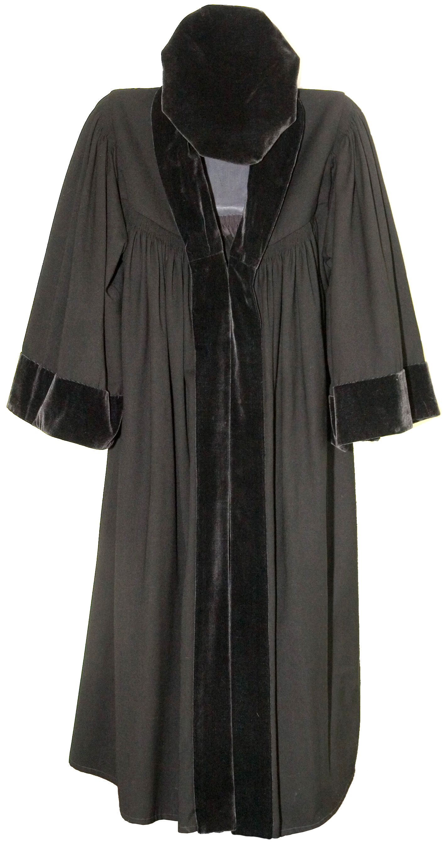

2. pielikums
Dabaszinātņu nozaru fakultāšu dekānu amata tērps

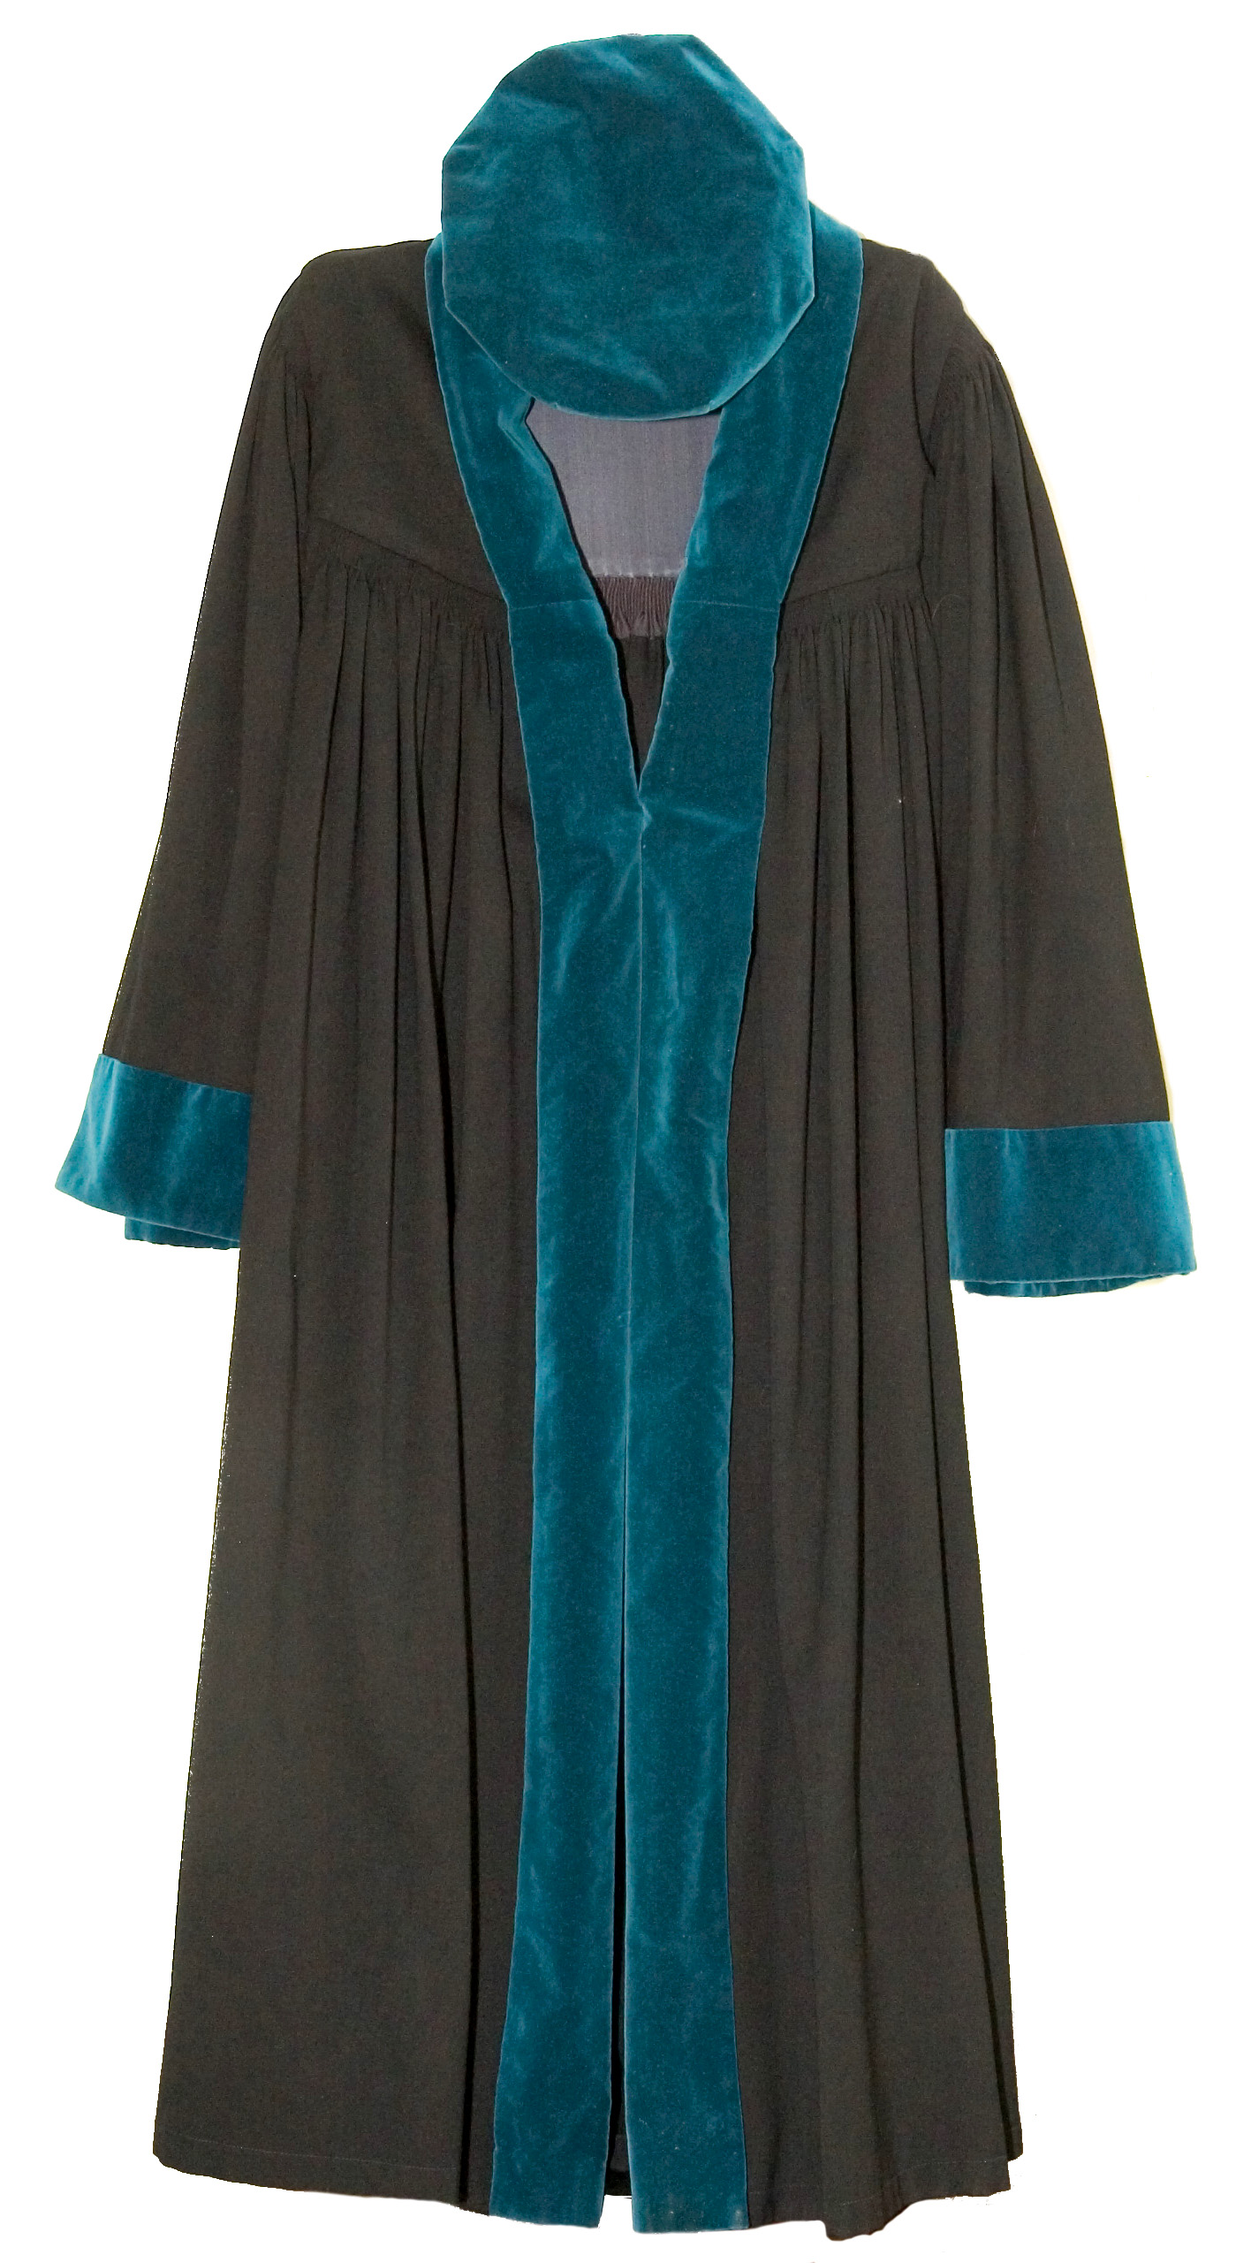

3. pielikums
Humanitāro zinātņu nozaru fakultāšu dekānu amata tērps
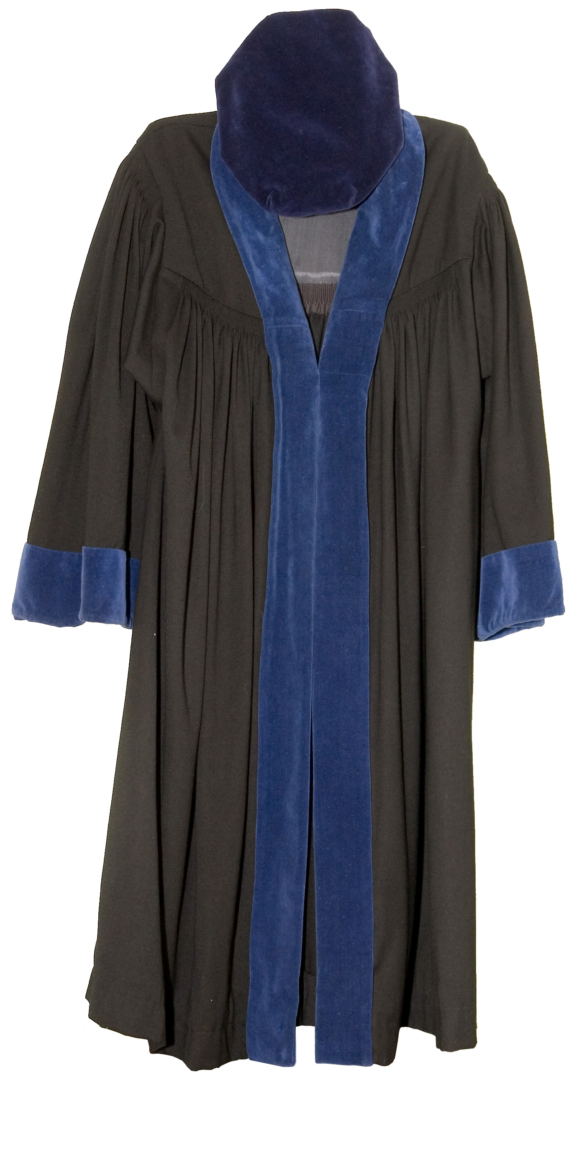

4. pielikums
Sociālo zinātņu nozaru fakultāšu dekānu amata tērps

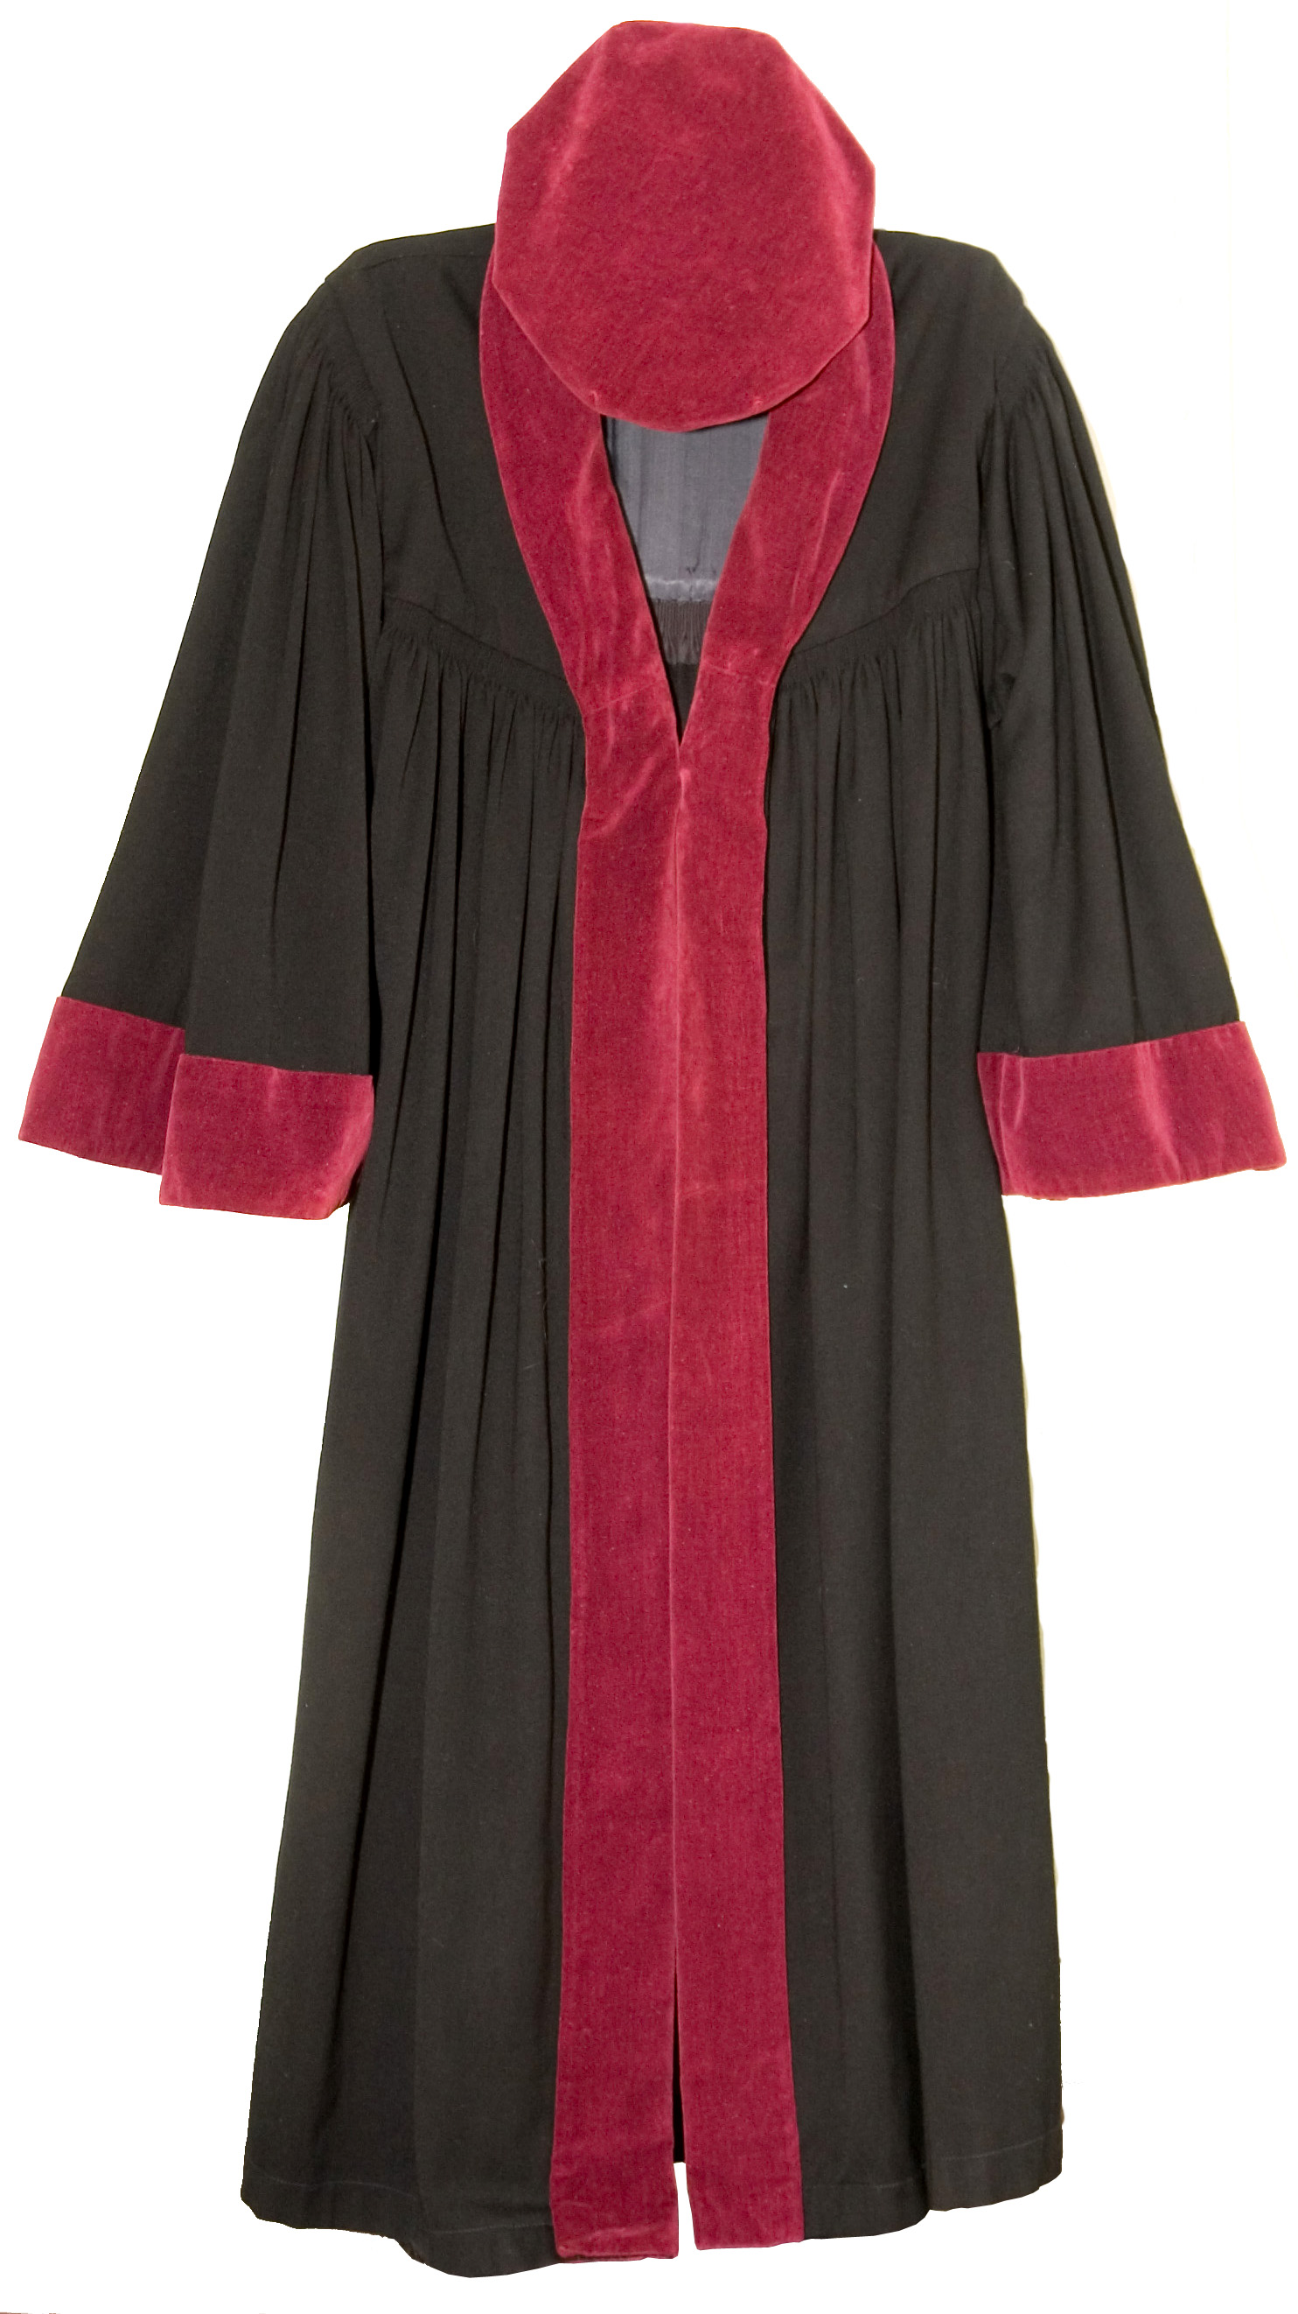

5. pielikums
LU Doktora šalle
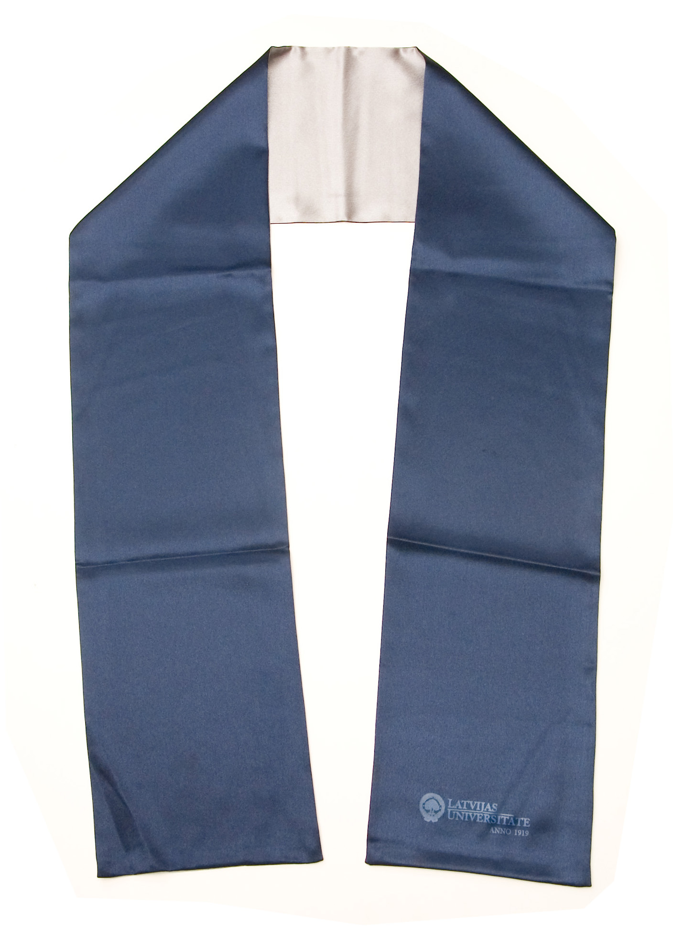

6. pielikums
LU Doktora nozīme

